可能用到的相对原子质量：H 1 O 16 Na 23 S 32
第一部分（选择题 共42分）
本部分共21小题，每小题2分，共42分。在每小题给出的四个选项中，选出符合题目要求的一项。
1．下列设备工作时，将化学能转化为热能的是
A | B | C | D
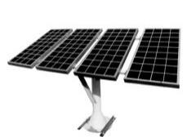 | 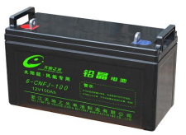  铅蓄电池 | 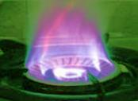 | 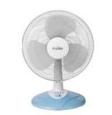
硅太阳能电池 | 铅蓄电池 | 燃气灶 | 电风扇
2．“三七”是一种名贵中药，其有效成分中的人参皂苷Re（C₄₈H₈₂O₁₈）具有改善记忆的作用。人参皂苷Re属于
A．单质 B．氧化物 C．无机物 D．有机化合物
3．下列元素的原子半径最大的是
A．Na B．Mg C．Si D．S
4．下列元素中，非金属性最强的是
A．F B．Cl C．Br D．I
5．下列物质中，含离子键的是
A．H₂O B．CO₂ C．MgCl₂ D．Cl₂
6．下列属于吸热反应的是
A．氢氧化钠溶液与盐酸反应 B．铁与盐酸反应
C．碳酸氢钠分解 D．甲烷在氧气中燃烧
7．稀土被称为“工业黄金”和“新材料之母”，其中钇（Y）是稀土元素的代表。下列关于 的说法中，不正确的是
A．质子数为39 B．质量数为128
C．中子数为50 D．核外电子数为39
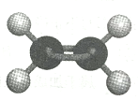
8. 乙烯分子的球棍模型为 ，关于乙烯说法不正确的是
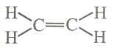
A．分子式为C₂H₄ B．含有碳碳双键
C．空间结构为直线型 D．结构式为

9. 在萃取分液操作中用到主要实验仪器是
A．分液漏斗 | B．普通漏斗 | C．圆底烧瓶 | D．容量瓶
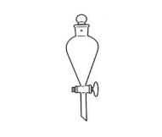 | 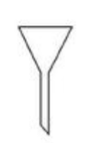 | 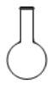 | 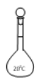
10．控制变量是科学研究的重要方法。相同质量的锌与足量稀硫酸在下列条件下发生反应，初始阶段化学反应速率最快的是
 | A | B | C | D
锌的状态 | 块状 | 块状 | 粉末 | 粉末
c(H₂SO₄) / (mol·L⁻¹) | 1 | 2 | 1 | 2
t / ℃ | 20 | 40 | 20 | 40

11．一定温度下，在恒容密闭容器中CO₂和H₂发生反应：
CO₂(g) + 3H₂(g) CH₃OH(g) + H₂O(g)
下列说法能说明该反应已经达到化学平衡状态的是
A．CO₂、H₂、CH₃OH、H₂O的浓度相等
B．CO₂、H₂、CH₃OH、H₂O的浓度均不再变化
C．单位时间内消耗1 mol CO₂，同时生成1 mol CH₃OH
D．CO₂、H₂、CH₃OH、H₂O的分子数之比为1∶3∶1∶1
12．某粒子的结构示意图为 ，关于该粒子的说法正确的是
2
8
8
+17
A．核电荷数为18 B．核外有3个电子层
C．属于非金属元素的原子 D．在化学反应中易得1个电子

13．下列物质的电子式书写正确的是
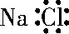
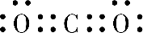
A． B．H:O:H C． D.

14．下列化合物中，与CH₃CH₂CH₂CH₂CH₃互为同分异构体的是
A．CH₄ B．CH₂＝CH₂ C．CH₃CH₃ D．CH₃－CH－CH₂－CH₃
CH₃

15．某课外小组同学通过实验发现钾和钠的化学性质相似。下列解释最合理的是
A．原子的最外层电子数相同 B．原子半径相差不大
C．元素的最高正化合价相同 D．都属于金属元素

16．下列关于有机化合物结构特点的说法中，正确的是
A．CH₄具有正四面体结构 B．碳原子之间只能形成C－C单键
C．含碳元素的物质都是有机化合物 D．碳原子之间只能形成碳链
17．水煤气变换反应的过程示意图如下：
下列说法不正确的是
A．该反应的化学方程式是CO + H₂O 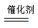CO₂+H₂
B．H₂O和CO₂分子中均含有极性键
C．过程II会放出能量
D．在上述过程中，都有H₂O的参与或生成
18．根据元素周期律，由下列事实进行归纳推测，推测不合理的是
选项 | 事实 | 推测
A | Mg与冷水较难反应，Ca与冷水较易反应 | Be（铍）与冷水更难反应
B | Na与Cl形成离子键，Al与Cl形成共价键 | Si与Cl形成共价键
C | HCl在1500℃时分解，HI在230℃时分解 | HBr的分解温度介于二者之间
D | 随核电荷数递增，第ⅠA族元素单质的沸点逐渐降低 | 随核电荷数递增，第ⅦA族元素单质的沸点也逐渐降低
19．下列性质的比较中，正确的是
A．非金属性：Br ＞ Cl B．碱性：Ca(OH)₂ ＞ Mg(OH)₂
C．酸性：H₂CO₃ ＞ HNO₃ D．稳定性：H₂S ＞ H₂O

20．几种短周期元素的原子半径及主要化合价见下表：
元素代号 | L | M | Q | R | T
原子半径/nm | 0.160 | 0.143 | 0.102 | 0.089 | 0.074
主要化合价 | +2 | +3 | +6、-2 | +2 | -2

下列叙述正确的是
A．L、R的单质与稀盐酸反应的剧烈程度L＜R
B．L的最高价氧化物的水化物具有两性
C．单质的非金属性：Q＜T
D．L、Q形成的简单离子核外电子数相等
21．工业上海水提溴的主要工艺方法为“空气吹出法”，过程如下：
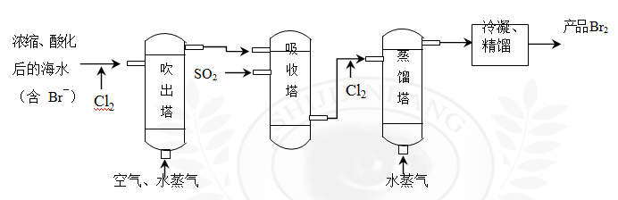
下列说法不正确的是
A．空气吹出法利用了溴单质的挥发性
B．从吸收塔流出的溶液主要含HBr和 H2SO4
C. 在吸收塔中Br₂与SO₂发生反应以达到富集目的
D．第一次通Cl2的目的是氧化Br－，第二次通Cl2 的目的是氧化SO2
第二部分（非选择题 共58分）
22．（8分）在化学反应中，不仅有物质的变化，还伴随着能量的变化。
（1）下图中，表示放热反应能量变化的是 （填字母）。
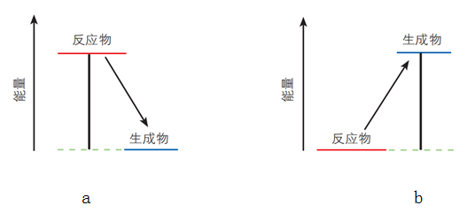

（2）从微观角度分析化学反应中能量变化的原因：
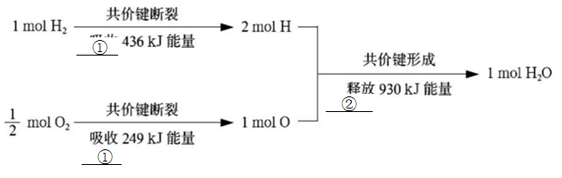
图中①和②分别为 、 （填“吸收”或“释放”）。
从微观角度判断该反应为放热反应的证据为 。

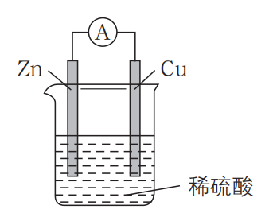
23．（16分）化学能在一定条件下可转化为电能。
- 如图所示为“锌-铜-稀硫酸”原电池，请写出
锌与稀硫酸反应的离子方程式是 。
（2）装置中锌片上发生 （“氧化”或“还原”）
反应，电极反应式是 ，铜片上发生反应的电极反应式是 ，能证明化学能转化为电能的实验现象为 。
（3）按照电化学装置的四个构成要素来看，Cu的作用是 ，
稀硫酸的作用是 。
a．电极反应物 b．电极材料 c．离子导体 d．电子导体
（4）从化学的角度分析，原电池装置产生电流的原因是：原电池装置可将 ，并通过能导电的物质形成闭合回路，产生电流。

24．（6分）汽车尾气中含有 CO、NO等有害气体，某新型催化剂能促使 NO、CO转化为2种无毒气体。T℃时，将 0.8 mol NO和 0.8 mol CO充入容积为 1 L的密闭容器中，模拟尾气转化，容器中NO物质的量随时间变化如图。
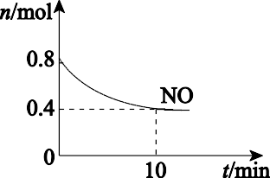
（1）将 NO、CO转化为 2种无毒气体的化学方程式是 。
反应开始至 10 min，v(NO)＝ mol·L⁻¹·min⁻¹
（2）下列说法正确的是 。
a．新型催化剂可以加快 NO、CO的转化速率
b．该反应进行到 10 min时达到化学平衡状态
c．平衡时 CO的浓度是 0.4 mol·L⁻¹
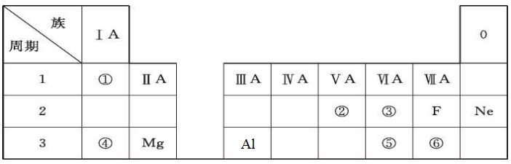
25．（16分）下表所示为元素周期表的短周期，其中除标出的元素外，表中的每个编号表示一种元素。请用化学用语回答下列问题：

（1）④的原子结构示意图为 。

（2）④、镁、铝元素组成的单质中，与水反应最剧烈的是 ，该反应的离子方程式为： 。④、铝二者的最高价氧化物对应的水化物之间可以发生反应，该反应的离子方程式为： 。
（3）①与⑥两种元素可形成化合物，用电子式表示其形成过程为 ，形成化合物的类型为 （填“离子化合物”或“共价化合物”）。
（4）⑤、⑥元素的最高价氧化物对应水化物相比，酸性最强的是 ，其气态氢化物最稳定的是 。
（5）已知硒（Se）与⑤同主族，且位于⑤下一个周期，根据硒元素在元素周期表中的位置推测，硒可能具有的性质是 。
a．得电子能力比⑤强
b．SeO₂既有氧化性又有还原性
c．最高价氧化物对应水化物的化学式为H₂SeO₄

（6）某同学设计实验，将Cl₂通入NaBr溶液，待充分反应后滴加CCl₄，振荡、静置后，可观察CCl₄层溶液变成橙色，写出该反应的离子方程式 ，该实验的设计思路是通过比较 ，推知元素原子得电子能力的相对强弱。
26．（12分）某小组同学探究I₂能否将Fe²⁺氧化为Fe³⁺。
试管中加适量铁粉，加入10 mL稀盐酸，充分反应后，铁粉有少量剩余，取适量上层清液于试管中，滴加少量棕黄色的碘水，振荡试管观察到溶液变为黄色。
（1）小组同学认为试管中溶液呈黄色不能说明I₂将Fe²⁺氧化为Fe³⁺，其理由是： 。
（2）继续进行实验
操作 | 现象
向试管中继续加入0.5 mL CCl₄，充分振荡，静置 | 静置后，上层溶液几乎无色，下层溶液为紫色
取出上层溶液，滴加KSCN溶液 | 溶液变成浅红色
①试管中加入CCl₄的目的是 。
②滴加KSCN溶液后，溶液变成浅红色的原因是 。
（3）有同学认为该实验现象不能说明I₂将Fe²⁺氧化为Fe³⁺，理由是 。
（4）经查阅资料，发现Cl₂和Br₂都能将Fe²⁺ 氧化，请写出Cl₂与Fe²⁺ 反应的离子方程式为 ；I₂与FeCl₂溶液反应的程度很小。
（5）Cl₂、Br₂、I₂氧化Fe²⁺的能力逐渐减弱，从原子结构解释其原因 。

答案
第一部分 （选择题 共42分）
题号 | 1 | 2 | 3 | 4 | 5 | 6 | 7 | 8 | 9 | 10 | 11 | 12 | 13 | 14
答案 | C | D | A | A | C | C | B | C | A | D | B | B | A | D
题号 | 15 | 16 | 17 | 18 | 19 | 20 | 21
答案 | A | A | C | D | B | C | D

第二部分（非选择题 共58分）
22. （2分/空，共8分）
（1）a
（2）吸收 释放
反应物断裂化学键吸收的总能量小于生成物形成化学键释放的总能量

23.（2分/空，共16分）
（1）Zn + 2H⁺ === Zn²⁺ + H₂↑
（2）氧化 Zn − 2e－ === Zn²⁺
2H⁺ + 2e－ === H₂↑
电流表指针发生偏转或铜片上有气泡产生
（3）b d a c （少选1分，多选不给分）
（4）氧化反应与还原反应分在不同的区域进行

24.（2分/空，共6分）
催化剂
（1）2NO + 2CO N₂ + 2CO₂
（2）0.04
（3）a b c
25. （1分/空，标记处除外，共16分）
2
8
1
+11
（1）
（2）Na 2Na + 2H₂O === 2Na＋ + 2OH－＋H₂↑（2分）
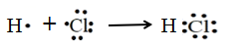
Al(OH)₃+OH－ == [Al(OH)₄] －或Al(OH)₃ + OH－ == AlO－ 2+2 H₂O（2分）
（3） （2分）
共价化合物
（4）HClO₄ HCl
（5）b c（2分）
（6）Cl₂＋2Br－ === 2Cl－ ＋Br₂ （2分）
单质氧化性强弱

26.（2分/空，共12分）
（1）黄色可能是碘水稀释后的颜色，无法说明反应是否发生
（2）
①萃取I₂,排除I₂的干扰
②生成Fe^{3＋}的浓度较低
（3）亚铁离子与空气接触会被氧化，应该排除空气对实验的影响
（4）2Fe^{2＋}＋Cl₂ === 2Fe^{3＋}＋2 Cl－
（5）Cl、Br、I位于同一主族，元素从上到下原子最外层电子数相同，电子层数依次增多，原子半径逐渐增大，核对最外层电子的吸引力减小，得电子能力逐渐减弱，氧化性减弱。

